

Dokumentation

Entdecke Linz
Route 8 – Altstadt
WS 2025/26

Fach: Geo- und Wirtschaftsmedien und ihre Didaktik
LV-Leitung: Mag. Dr. Claudia Breitfuss-Horner
Vorgelegt von: Hyseni Eduarta , Kranzmayr Alica

Abgabedatum: 26.01.2026


Inhaltsverzeichnis
1. Beschreibung und Übersichtskarte 1
1.1 Beschreibung 1
1.2 Karte mit Stationen 2
2. Zeitplanung und benötige Materialien 3
2.1 Zeitplanung 3
2.2 Lister der benötigten Materialien 4
3. Unterrichtsskizze und Ablaufplan 5
4. Lehrplanbezug 6
4.1 Geographie und wirtschaftliche Bildung 6
4.2 Digitale Grundbildung 7
5. Grob- und Feinlernziele 8
5.1 Groblernziele 8
5.2 Feinlernziele 8
6. Fakten-, Konzept- und Methodenwissen 9
6.1 Faktenwissen 9
6.2 Konzeptwissen 9
6.3 Methodenwissen 9
7. Arbeitsaufträge und Erwartungshorizont 10
7.1 Station Finanzamt Linz 10
7.2 Station: Bezirkshauptmannschaft Linz-Land 10
7.3 Station: Wohnbereich hinter der Bezirkshauptmannschaft 10
7.4 Station: Arbeiterkammer Oberösterreich 11
7.5 Station: Gewerkschaftshaus Linz 11
7.6 Station: Volksgartenstraße 11
7.7 Station: Herrenstraße 12
7.8 Station: Landhaus Linz 12
8. Reflexion und Feedback 12

Beschreibung und Übersichtskarte

Beschreibung
Stadterkundung: Linz - Schwerpunkt: Verwaltung, Wohnen und Arbeiten
Diese Dokumentation schildert eine Linzer Stadterkundung, bei der es um Verwaltungs-, Wohn- und Arbeitsräume in der Stadt Linz geht. Ziel der Exkursion ist es, den Schüler:innen einen bewussten und reflektierten Zugang zum urbanen Raum zu ermöglichen und die zentralen Funktionen der Stadt im direkten Umfeld erfahrbar zu machen.
Die Route führt vom Finanzamat Linz über die Bezirkshauptmannschaft Linz-Land, einem neu entstandenen Wohngebiet hinter der BH, der Arbeiterkammer Oberösterreich bis zum Gewerkschaftshaus, Landhaus, Sitz der oberösterreichischen Landesregierung und mit öffentlichen Verkehrsmitteln zurück zum Hauptbahnhof.
Die Erkundung ist zu Fuß und als geführter Stadtspaziergang mit Beobachtungen, Arbeiten und Reflexionen konzipiert. Die Schüler:innen sind aktiv dabei, sie nehmen ihre Umgebung bewusst wahr, sie erkennen und verstehen städtische Strukturen, sie vergleichen ihre unterschiedlichen Gebräuche (Nutzungen) und sie reflektieren deren Bedeutung für das Leben in der Stadt. Dabei werden sie durch digitale Hilfsmittel wie Karten-Apps, Online-Umfragen oder dergleichen unterstützt.
Ziel der Exkursion ist es, die Stadt als komplexen Lebensraum der Schüler:innen sichtbar zu machen und die Zusammenhänge zwischen Verwaltung, Wohnen, Arbeiten, Verkehr und Politik nachvollziehbar darzustellen.

Karte mit Stationen

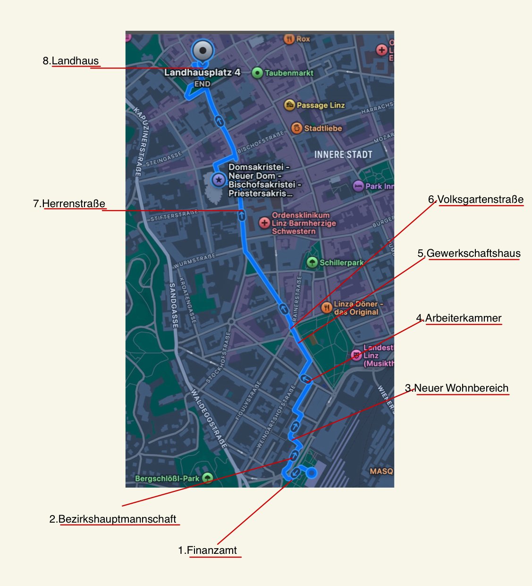

Zeitplanung und benötige Materialien

Zeitplanung
Gesamtdauer der Exkursion: ca 1 Stunde und 30 Minuten

Start: Hauptbahnhof Linz
Station 1: Finanzamt (10 min)
Einführung in die Exkursion und erste Beobachtungen
Gehweg Finanzamt -> Bezirkshauptmannschaft Linz-Land
Station 2: Bezirkshauptmannschaft Linz-Land (10 min)
Beobachtungs- und Arbeitsphase
Gehweg Wohnbereich -> Arbeiterkammer
Station 3: Arbeiterkammer (10 min)
Arbeitsphase
Gehweg Arbeiterkammer -> Gewerkschaft

Station 4: Gewerkschaft (5 min)
Beobachtungsphase
Gehweg Gewerkschaft -> Volksgartenstraße
Station 5: Volksgartenstraße (10 min)
Arbeits- und Beobachtungsphase
Gehweg Volksgartenstraße -> Herrenstraße

Station 6: Mariendom
Arbeits- und Beobachtungsphase
Gehweg Mariendom -> Landhaus
Station 7: Landhaus
Arbeits- und Beobachtungsphase
Rückkehr zum Hauptbahnhof
Taubenmarkt – Hauptbahnhof, Straßenbahn: 1, 2, 3, 4

Lister der benötigten Materialien
Zur Durchführung der Exkursion werden verschiedene Materialien benötigt, die eine reibungslose Organisation sowie die aktive Mitarbeit der Schüler:innen ermöglichen. Die folgenden Materialien unterstützen sowohl die Orientierung im Stadtraum als auch die Bearbeitung der Arbeitsaufträge und Reflexionsphasen während der Exkursion.

Liste:
- Smartphones oder Tablets mit Internetzugang
- QR-Codes für Survey123-Umfragen
- Notizbuch
- Klemmbretter oder feste Schreibunterlagen
- Stifte
- Arbeitsblätter für Reflexion
- Ticket für öffentliche Verkehrsmittel in Linz
- Bewertungsbögen

Unterrichtsskizze und Ablaufplan
Die folgende Unterrichtsskizze stellt den geplanten Ablauf der Exkursion durch die Linzer Innenstadt dar. Sie gliedert die einzelnen Phasen der Exkursion zeitlich und inhaltlich und zeigt, an welchen Stationen Beobachtungsaufträge, Arbeitsphasen sowie digitale Surveys eingesetzt werden. Die Unterrichtskizze dient zugleich als Planung aber auch als Orientierungshilfe.
Zeit | Phase | Ort / Station | Inhalt & Tätigkeit | Material
10min | Einstieg | Hauptbahnhof Linz | Begrüßung, Vorstellung, Verhaltensregeln im öffentlichen Raum | Smartphone
10min | Erarbeitung 1 | Finanzamt | Beobachtungsauftrag zur Umgebung (Lage, Nutzung) | Notizblock
10min | Erarbeitung 2 | Bezirkshaupt-mannschaft | Wahrnehmung von Verwaltungsräumen (Survey 3) | Notizblock, Smartphone
10min | Erarbeitung 3 | Neuer Wohnbereich | Einschätzung Wohnqualität (Survey 1) | Smartphone, Survey
10min | Erarbeitung 4 | Arbeiterkammer | Beobachtung des Gebäudes und Einbindung in den Stadtraum | -
5min | Vertiefung | Gewerkschaft Linz | Vergleich Arbeiterkammer – Gewerkschaft | -
10min | Erarbeitung 5 | Volksgartenstraße | Beobachtung des Verkehrs  (Survey 2) | Smartphone, Survey
10min | Erarbeitung 6 | Herrenstraße / Mariendom | Beobachtung Architektur, Nutzung | -
10min | Sicherung | Landhaus Linz | Gemeinsame Reflexion und Bewertungsbogen | Stift
10min | Abschluss | Rückfahrt zum Hauptbahnhof | Rückfahrt mit den Linien 1, 2, 3, 4 | Öffis-Ticket

Lehrplanbezug
Die geplante Stadterkundung ist im Lehrplan für Geographie und wirtschaftliche Bildung verankert und knüpft unmittelbar an die Lebenswelt der Schüler:innen an. Durch die Arbeit im urbanen Raum wird ein praxisnaher Zugang zu geografischen, wirtschaftlichen und gesellschaftlichen Fragestellungen ermöglicht.

4.1 Geographie und wirtschaftliche Bildung
Kompetenzbereich: Leben und Wirtschaften im eigenen Umfeld
Die Schüler:innen können…

1.4 wesentliche Charakteristika der räumlichen Umwelt erheben, beschreiben und individuell bewerten
(z. B. Verwaltungsräume wie Finanzamt und Bezirkshauptmannschaft, Wohnbereiche hinter der Bezirkshauptmannschaft zur Einschätzung von Lebensqualität, Verkehrsraum Volksgartenstraße, Innenstadt rund um das Landhaus)
1.5 unterschiedliche Nutzungen von Räumen wahrnehmen und vergleichen
(z. B. Verwaltung, Wohnen, Arbeit und Verkehr entlang der Route Finanzamt – Bezirkshauptmannschaft – Wohnbereich – Arbeiterkammer – Landhaus
Kompetenzbereich: Mobilität und Verkehr
Die Schüler:innen können…
2.2 Mobilität im Alltag untersuchen und deren Auswirkungen auf Menschen und Räume beschrieben
(z.B Verkehrsaufkommen, Sicherheit und Aufenthaltsqualität in der Volkgartenstrße, Nutzung öffentlicher Verkehrsmittel für den Rückweg)

Kompetenzbereich: Mobilität und Verkehr
Die Schüler:innen können…
2.2 Mobilität im Alltag untersuchen und deren Auswirkungen auf Menschen und Räume beschrieben
(z.B Verkehrsaufkommen, Sicherheit und Aufenthaltsqualität in der Volkgartenstrße, Nutzung öffentlicher Verkehrsmittel für den Rückweg)

4.2 Digitale Grundbildung
Kompetenzbereich: Information und Daten
Die Schüler:innen können …
2.1 digitale Werkzeuge zur Informationsgewinnung und Datenerhebung nutzen
(z. B. Durchführung digitaler Surveys zu Lebensqualität, Verkehr und öffentlichen Dienstleistungen während der Exkursion)
2.2 Daten erfassen, ordnen und interpretieren
(z. B. Sammeln und Vergleichen der Ergebnisse aus den Surveys an verschiedenen Stationen der Route)
2.4 Ergebnisse präsentieren und darüber kommunizieren
(z. B. mündlicher Austausch und gemeinsame Reflexion der Survey-Ergebnisse)
Kompetenzbereich: Orientierung
Die Schüler:innen können …
4.1 digitale Medien zur Orientierung verwenden
(z.B Nutzung digitaler Karten zur Orientierung im Stadtraum und zur Einschätzung von Wegen und Entfernung)

Grob- und Feinlernziele

Groblernziele
Die Schüler:innen …
  - Zentrale Funktionsräume der Stadt Linz erkennen
  - Unterschiedliche Nutzungen des Stadtraums wahrnehmen
  - Zusammenhänge zwischen Verwaltung, Wohnen, Arbeit, Verkehr und Mobilität erkennen
  - Den Stadtraum als gestalteten Lebensraum reflektieren

Feinlernziele
Anforderungsbereich 1: Reproduktion
  - Die Schüler:innen bennen zentrale Stationen der Exkursionsroute.
  - Die Schüler:innen beschrieben grundliegende Nutzungen der besuchten Stadtbereiche.
Anforderungsbereich 2: Transfer
  - Die Schüler:innen vergleichen unterschiedliche Stadtbereiche hinsichtlich ihrer Nutzung.
  - Die Schüler:innen erklären Zusammenhänge zwischen Raum, Nutzung und Funktion.
  - Die Schüler:innen setzen Beobachtungen aus verschiedenen Situationen in Beziehung miteinander.
Anforderungsbereich 3: Reflexion
  - Die Schüler:innen schätzen die Lebensqualität in unterschiedlichen Stadträumen ein
  - Die Schüler:innen bewerten die Auswirkung von Verkehr auf Sicherheit und Aufenthaltsqualität
  - Die Schüler:innen reflektieren eigene Eindrücke zum Stadtraum

Fakten-, Konzept- und Methodenwissen

Faktenwissen
Die Schüler:innen verfügen über grundlegendes Faktenwissen zu zentralen Einrichtungen und Räumen der Stadt Linz. Dazu zählen unter anderem Verwaltungsräume wie das Finanzamt und die Bezirkshauptmannschaft, Institutionen der Arbeitswelt wie die Arbeiterkammer sowie politische Räume wie das Landhaus. Darüber hinaus kennen die Schüler:innen unterschiedliche Nutzungen des Stadtraums, etwa Wohnbereiche, Verkehrsachsen und zentrale Innenstadtbereiche.

Konzeptwissen
Schüler:innen setzen sich verstärkt mit der Stadt als Ort des Zusammenlebens und als gestalteten Raum auseinander. Sie erkennen, dass städtischer Raum durch gesellschaftliche, wirtschaftliche und politische Entscheidungen geprägt ist und unterschiedliche Bedeutungen haben kann. Begriffe wie Raumnutzung, Lebensqualität, Mobilität und Erreichbarkeit, die für ein Verständnis der Stadt wichtig sind, lernen die SchülerInnen in der Linzer Innenstadt an praktischen Beispielen kennen und verknüpfen ‍‌sie.

Methodenwissen
Die Schüler:innen wenden grundlegende geografische Methoden an, indem sie den Stadtraum gezielt beobachten, beschreiben und vergleichen. Sie nutzen digitale Surveys zur Erhebung von Daten und setzen einfache Auswertungsformen ein, um Ergebnisse zu besprechen und zu reflektieren. Durch Gesprächs- und Reflexionsphasen lernen sie, ihre Beobachtungen zu strukturieren und nachvollziehbar zu kommunizieren.

Arbeitsaufträge und Erwartungshorizont

7.1 Station Finanzamt Linz
Arbeitsauftrag:
Die Schüler:innen beobachten das Gebäude des Finanzamts sowie die unmittelbare Umgebung. Sie achten dabei besonders auf Lage, Größe und Erreichbarkeit im Stadtraum.
Erwartungshorizont:
- zentrales Verwaltungsgebäude
- gut erreichbar
- Nähe zu Verkehrswegen
- funktionales Erscheinungsbild

7.2 Station: Bezirkshauptmannschaft Linz-Land
Arbeitsauftrag:
Die Schüler:innen vergleichen die Bezirkshauptmannschaft mit dem Finanzamt und beobachten Gemeinsamkeiten und Unterschiede im Erscheinungsbild und im Umfeld.
Erwartungshorizont:
- beide Gebäude dienen Verwaltungsaufgaben
- ähnliche zentrale Lage
- Unterschiede in Größe oder Gestaltung
- öffentliche Dienstleistungen für die Bevölkerung

7.3 Station: Wohnbereich hinter der Bezirkshauptmannschaft
Arbeitsauftrag:
Die Schüler:innen beobachten den Wohnbereich hinsichtlich Bebauung, Grünflächen, Lärm und Nutzung des Raumes.
Erwartungshorizont:
- überwiegend Wohngebäude
- ruhigere Umgebung
- vorhandene Grünflächen
- höhere Lebensqualität als an Verkehrsachsen

7.4 Station: Arbeiterkammer Oberösterreich
Arbeitsauftrag:
Die Schüler:innen beobachten die Lage der Arbeiterkammer und deren Einbindung in den Stadtraum.
Erwartungshorizont:
- Einrichtung der Arbeitswelt
- zentrale Lage
- gute Erreichbarkeit
- Nähe zu anderen öffentlichen Einrichtungen

7.5 Station: Gewerkschaftshaus Linz
Arbeitsauftrag:
Die Schüler:innen vergleichen das Gewerkschaftshaus mit der Arbeiterkammer und achten auf Nutzung und öffentliche Wahrnehmung.
Erwartungshorizont:
- beide vertreten Interessen von Arbeitnehmer:innen
- Unterschiede im äußeren Erscheinungsbild
- unterschiedliche öffentliche Sichtbarkeit

7.6 Station: Volksgartenstraße
Arbeitsauftrag:
Die Schüler:innen beobachten das Verkehrsgeschehen und achten auf Verkehrsmittel, Lautstärke und Sicherheit.
Erwartungshorizont:
- hohes Verkehrsaufkommen
- verschiedene Verkehrsmittel
- erhöhte Lautstärke
- eingeschränkte Aufenthaltsqualität

7.7 Station: Herrenstraße
Arbeitsauftrag:
Die Schüler:innen beobachten Architektur und Nutzung der Herrenstraße und vergleichen diese mit anderen besuchten Bereichen.
Erwartungshorizont:
- historische Gebäude
- repräsentativer Charakter
- weniger Verkehr als an Hauptstraßen

7.8 Station: Landhaus Linz
Arbeitsauftrag:
Die Schüler:innen betrachten das Landhaus als Abschluss der Route und reflektieren den Weg durch die Innenstadt.
Erwartungshorizont:
- politisches Zentrum des Bundeslandes
- repräsentatives Gebäude
- zentrale Lage
- Zusammenfassung der Exkursion

Reflexion und Feedback

Der Lehrausgang konnte wie geplant durchgeführt werden, und das Zeitmanagement funktionierte insgesamt sehr gut. Durch die kleine Gruppengröße von drei Schülerinnen war der Ablauf ruhig und flexibel, sodass alle Stationen ohne Zeitdruck besucht werden konnten. Gleichzeitig blieb ausreichend Raum, um Beobachtungen zu besprechen, Fragen zu beantworten und auf individuelle Interessen einzugehen. Für uns als Leiterinnen war es besonders positiv zu sehen, dass der geplante Ablauf grundsätzlich funktionierte, ohne dass die Möglichkeit für spontane Anpassungen eingeschränkt wurde.
Ursprünglich war vorgesehen, dass eine von uns die Gruppe auf dem Hinweg begleitet und die andere auf dem Rückweg. Aufgrund organisatorischer Vorgaben der Schule sind wir jedoch zu zweit mit der Gruppe den Hinweg gegangen und haben anschließend gemeinsam den Rückweg bestritten. Diese Anpassung ermöglichte es uns, die Schülerinnen noch intensiver zu begleiten und auf ihre Interessen einzugehen. So bogen wir beispielsweise spontan zu einer typischen, nicht überfüllten Bushaltestelle in Linz ab, da die Schülerinnen neugierig darauf waren, wie solche Haltestellen im Alltag genutzt werden. Diese kurze Abweichung von der geplanten Route wurde von allen als interessant wahrgenommen und passte gut zum Thema Mobilität und öffentlicher Verkehr.
Da der Lehrausgang bei kalten Temperaturen stattfand, war es uns besonders wichtig, die Arbeitsphasen möglichst oft in beheizten Innenräumen durchzuführen. Dies gelang bei mehreren Stationen sehr gut: Im Finanzamt und in der Arbeiterkammer Oberösterreich konnten die Schülerinnen die Arbeitsaufträge in Ruhe bearbeiten und anschließend gemeinsam besprechen. In der Bezirkshauptmannschaft Linz-Land sowie im Gewerkschaftshaus hielten wir uns in den beheizten Vorräumen bzw. Fluren auf. Auf diese Weise war konzentriertes Arbeiten möglich, und die Schülerinnen konnten sich gut auf die Inhalte einlassen, ohne durch die Kälte abgelenkt zu werden.
Die gesetzten Ziele des Lehrausgangs wurden erreicht. Die Schülerinnen erkannten die unterschiedlichen Nutzungen des Stadtraums und konnten diese miteinander vergleichen. Durch die kleine Gruppengröße war ein intensiver Austausch möglich: Die Schülerinnen konnten ihre Eindrücke offen äußern, ihre Beobachtungen erläutern und miteinander diskutieren. Dabei fiel besonders auf, dass sie sich für Aspekte interessierten, die einen direkten Bezug zu ihrem Alltag hatten, wie zum Beispiel Verkehrswege, öffentlich zugängliche Gebäude und die Gestaltung von Arbeitsräumen.
Das Feedback der Schülerinnen war insgesamt sehr positiv. Alle drei berichteten, dass sie den Lehrausgang als abwechslungsreich und spannend empfanden und dass es ihnen besonders gefiel, den Stadtraum direkt vor Ort zu erkunden. Besonders beeindruckend fanden sie die Arbeiterkammer Oberösterreich und das Landhaus Linz, die als offen, zugänglich und eindrucksvoll wahrgenommen wurden. Das Gewerkschaftshaus wurde im Vergleich als weniger spannend beschrieben. Diese Rückmeldung zeigt deutlich, dass vor allem Orte, die betreten werden können und einen klaren Bezug zur Lebenswelt der Schülerinnen haben, besonders ansprechend erlebt werden.
Eine Schülerin merkte an, dass der Begriff „Institution“ in einem Arbeitsauftrag zunächst unklar war und kurzzeitig zu Verwirrung führte. Durch eine sofortige mündliche Erklärung konnte das Missverständnis jedoch rasch geklärt werden. Für zukünftige Durchführungen nehmen wir daraus mit, schwierige Begriffe entweder vorab zu erklären oder die Arbeitsaufträge einfacher und klarer zu formulieren.
Rückblickend hat der Lehrausgang gezeigt, wie wertvoll kleine Gruppen für intensives Lernen und Austausch sind. Die Schülerinnen konnten sich aktiv einbringen, ihre Beobachtungen teilen und die verschiedenen Facetten des Stadtraums aus unmittelbarer Erfahrung kennenlernen. Die Kombination aus vorbereiteten Arbeitsaufträgen, spontanen Anpassungen an die Interessen der Gruppe und der Möglichkeit, Inhalte gemeinsam zu besprechen, machte den Lehrausgang nicht nur interessant, sondern auch praxisnah und anschaulich. Besonders deutlich wurde, dass direkte Erfahrung vor Ort einen größeren Lerneffekt erzeugt als theoretische Inhalte im Klassenzimmer.
Insgesamt hat der Lehrausgang sowohl für die Schülerinnen als auch für uns als Leiterinnen wertvolle Einblicke geliefert. Die Schülerinnen erlebten die Lerninhalte als greifbar und nachvollziehbar, und wir konnten gleichzeitig beobachten, welche Aspekte besonders ansprechend oder erklärungsbedürftig sind. Diese Erkenntnisse fließen direkt in die Weiterentwicklung der Arbeitsaufträge und Materialien ein, sodass zukünftige Lehrausgänge noch gezielter an den Interessen und Bedürfnissen der Schülerinnen ausgerichtet werden können.

